Cassovia Chess Open 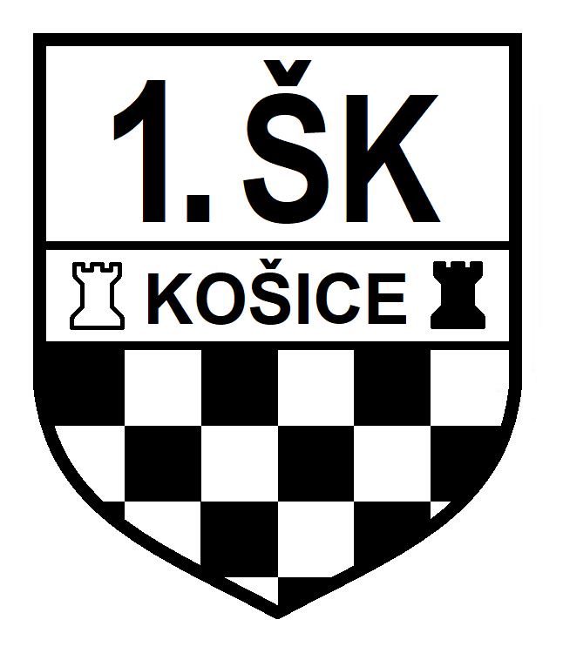
1. ročník

Charakteristika: Šachový festival pri príležitosti 101 rokov od konania
šachového memoriálu Rudolfa Charouska, na ktorom 4.8.1918 – 19.8.1918
zvíťazil slávny veľmajster Richard Réti.
(Súčasťou festivalu sú turnaje v klasickom šachu, rapide, bleskovom šachu, riešiteľská
súťaž )

Usporiadateľ: 1.Šachový klub Košice, Košický krajský šachový zväz

Odborný garant : Eva Repková, WGM
Hlavný organizátor : Karol Repaský
Public relations : Marián Holubčík

Hlavný rozhodca: Imrich Jurčišin

Termín: 25. augusta- 31. augusta, 2019 ( nedeľa - sobota)

Tempo hry: 90 minút + 30 sekúnd Fischerov bonus na ťah

Systém hry: Švajčiarsky systém na 9 kôl.
Turnaj bude zaslaný na zápočet FIDE ELO a LOK SR, rovnako ako aj blitz a rapid turnaj

Miesto konania: Hotel Centrum, Nobel – kongresová sála, Južná trieda 2A, Košice

Štartovné: Hlavný turnaj 45.-Eur
Celý balík (Hlavný, blitz, rapid turnaj) 70.- Eur
Blitz resp. Rapid turnaj resp. riešiteľská súťaž 15.-Eur

Nositelia titulov GM a WGM majú účasť zdarma

Hráči v kategórii Junior ( menej ako 18 rokov) a Senior (viac ako 60 rokov) majú zľavu 5,-Eur .

Prihlášky: Uzávierka prihlásenia je do 16. augusta 2019 zaslaním prihlášky na cassoviachessopen@gmail.com, a platbou štartovného na bankový účet :
- Šachový klub Košice
IBAN : SK97 8330 0000 0023 0106 1447
SWIFT/BIC: FIOZSKBAXXX
Informácia pre adresáta : Meno a Priezvisko ( pre určenie platby)

Po tomto termíne sa štartovné zvyšuje o 7 .-Eur, ak nebol ešte naplnený počet 220 hráčov v hlavnom turnaji a organizátor súhlasí.

Registrácia : 25.08.2019 od 8:00 – 9:15 hod.

Časový rozvrh: 25.08. 1. kolo 10:00 – 14:00
25.08. 2. kolo 16:30 –20:30

26.08 Simultánka s Mikulášom Maníkom, GM
9:00 – 11:00
Vstupné pre hráča 5.-Eur ( Max. 20 hráčov s elom do 2100)
Registrácia na riešiteľskú súťaž :
26.08. od 11:30 – 11:45 hod.

26.08. Riešiteľská súťaž 12:00 – 14:00
Registrácia na Blitz turnaj :
26.08. od 12:30 – 12:50 hod.

26.08. Blitz turnaj 13:00 – 16:00
12 kôl 5m+3s/Fischer
26.08. 3. kolo 17:00 -21:00

27.08. 4. kolo 17:00 -21:00
28.08 5. kolo 17:00 – 21:00
29.08. 6. kolo 9:00 – 13:00
29.08. 7. kolo 15:00 – 19:00
Registrácia na Rapid turnaj :
30.08. od 8:15 – 8:45 hod.

30.08. Rapid turnaj 9:00 – 15:00
10. kôl 10 m+10s/Fischer
30.08 8. kolo 17:00 – 21:00
31.08. 9. kolo 9:00 – 13:00

Vyhodnotenie spojené s rautom, odovzdávanie cien oceneným hráčom
31.08.2019 14:00 – 16:00

Poznámka : Červenou je označený deň pracovného voľna

Cenový fond: 7 200.- € , garantovaný pri min. 140 hráčov v hlavnom turnaji

220 je max. počet hráčov v turnaji, nad tento počet sa už neskoršie prihlášky neakceptujú

Ceny:
 | Hlavný turnaj | Rapid turnaj | Blitz turnaj | Riešiteľská súťaž
1. miesto | 1 500 € | 400 € | 400 € | 150 €
2. miesto | 800 € | 250 € | 250 € | 100 €
3. miesto | 400 € | 150 € | 150 € | 50 €
4. miesto | 250 € | 100 € | 100 €
5. miesto | 150 € | 50 € | 50 €
6. miesto | 100 €
7. miesto | 50 €
*Rating do 2000 | 350 € | 100 € | 100 €
*Rating do 1800 | 250 €
*Rating do 1600 | 150 € | 100 € | 100 €
*Rating do 1400 | 100 €
*Kategória junior | 150 € | 50 € | 50 €
*Kategória senior | 150 € | 50 € | 50 €
Poznámka ´*´ udelené ceny len za prvé miesto
Ceny, označené s ´*´ možno kumulovať s hlavnými cenami

Informácie: Holubčík Marián +421 907 940 534 holubcik@hotmail.com
Karol Repaský +421 905 605 358 repasky.karol@gmail.com

Ubytovanie a strava : Miesto konania je priamo v centre Košíc, na hranici mestskej
pamiatkovej zóny, s množstvom reštaurácií a ubytovaní v rôznych
cenových reláciách.

Technické podmienky: Účastníkom bude zabezpečené občerstvenie.
Usporiadateľ si vyhradzuje právo zmeny propozícií.
Účastník musí mať FIDE rating
V závislosti od počtu prihlásených hráčov, usporiadateľ alikvotne upraví
ceny a ratingy v jednotlivých turnajoch a vyhlási ich výšku bezprostredne po
ukončení registrácie.

Prihláška na Cassovia Chess Open 2019

Meno a priezvisko :
Dátum narodenia :
Rating FIDE :
Názov klubu :
e-mail :
Mobil :

Hlavný turnaj (A/N) :
Riešiteľská súťaž (A/N) :
Blitz turnaj (A/N) :
Rapid turnaj (A/N) :

